Защитим будущее,
извлекая уроки из прошлого

УРОКИ, ИЗВЛЕЧЕННЫЕ ИЗ АВАРИИ

Дата происшествия: | 05.10.2017 | Мероприятия по локализации и устранению причин аварии:  1. Обеспечить постоянный контроль со стороны ответственных лиц за подготовку и проведение огневых работ.  2.Обеспечить контроль воздушной среды и оборудовать опасные производственные объекты газоанализаторами.  3. Разработать инструкцию по подключению сварочных аппаратов к электроэнергии.  4. Провести экспертизу промышленной безопасности технических устройств, подвергшихся термическому воздействию.  5. Провести внеочередную аттестацию специалистов и работников организации.  Извлеченные уроки:  Недопустимо нарушение порядка организации и проведения огневых работ.  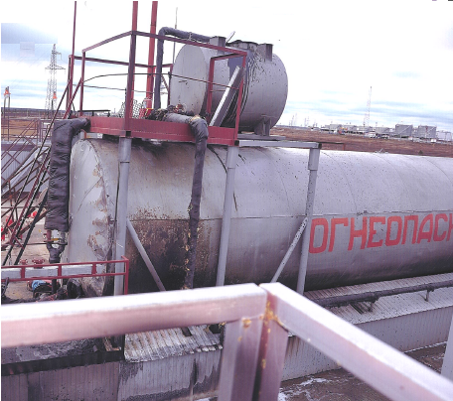
Наименование организации: | ООО СПАСФ «Природа»
Ведомственная принадлежность:
Место аварии: | Установка по переработке нефтяных шламов
Вид аварии: | взрыв
Краткое описание аварии:

На блоке приема и разогрева нефтесодержащей жидкости при проведении сварочных работ по вварке вентиля в трубопровод сухого пара регистра резервуара внутри резервуара произошло воспламенение паров углеводородов с последующим взрывом.

Последствия аварии:
(в т.ч. наличие пострадавших, ущерб)

1. Поврежден резервуар, не подлежащий восстановлению.
2. Пострадал 1 человек - смертельно.
3. Экономический ущерб составил 3 909 260 руб.

Причины аварии:

1. Технические причины аварии:
Воспламенение паров углеводородов внутри резервуара произошло из-за использования металлоконструкции маршевой лестницы в качестве обратного провода, соединяющего свариваемое изделие с источником сварочного тока, что вызвало возникновение большого электрического сопротивления при растекании электрического тока по металлическим конструкциям и стенкам резервуара при контакте не заземленного сварочного электрода с металлическим трубопроводом.

2.Организационные причины аварии:
Нарушение порядка организации и безопасного проведения огневых работ
2.1. сварочные работы осуществлялись без оформления наряда-допуска;
2.2. отсутствие контроля воздушной среды перед началом работ на наличие паров углеводородов;
2.3. отсутствие контроля со стороны лиц, ответственных за подготовку и проведение огневых работ.

